1. Hệ thống TDOfice: Dùng để gửi nhận văn bản; trong đó có việc gửi nhận Công văn Kê khai giá theo quy định của Luật giá năm 2024 và quy định của UBND tỉnh tại Quyết định số 82/2024/QĐ-UBND tỉnh ngày 09/12/2024 của Doang nghiệp
* Các bước thực hiện Công văn Kê khai giá theo quy định Luật giá, QĐ số 82, thực hiện gửi nhận qua đường TDOffice:
Bước 1. Thực hiện khai báo, điền thông tin theo biểu mẫu (có mẫu kèm theo).
(có mẫu Kê khai giá tại đây:
https://docs.google.com/document/d/1rS9qJ87aC8DqBsE1EHhnEcf0sOH2x4Lm/edit?usp=drive_link&ouid=102792706027264267554&rtpof=true&sd=true ).
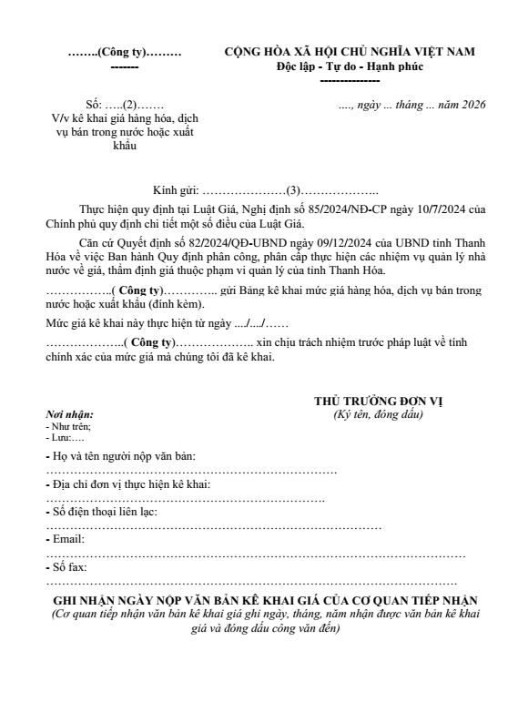
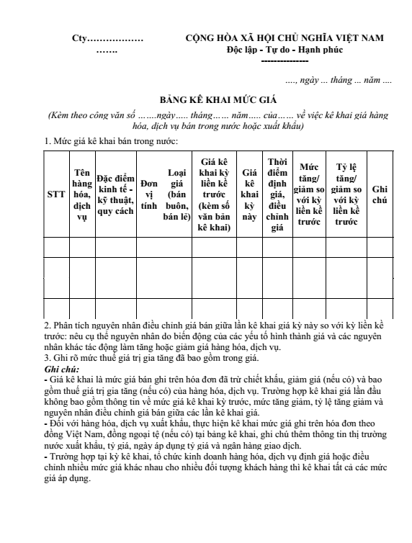
Lưu ý: Chỉ thực hiện kê khai đối các VLXD hiện DN đang sản xuất, có bán.

Bước 2: In văn bản Kê khai giá nêu trên và kí đóng dấu Lãnh đạo công ty – hoặc kí số:
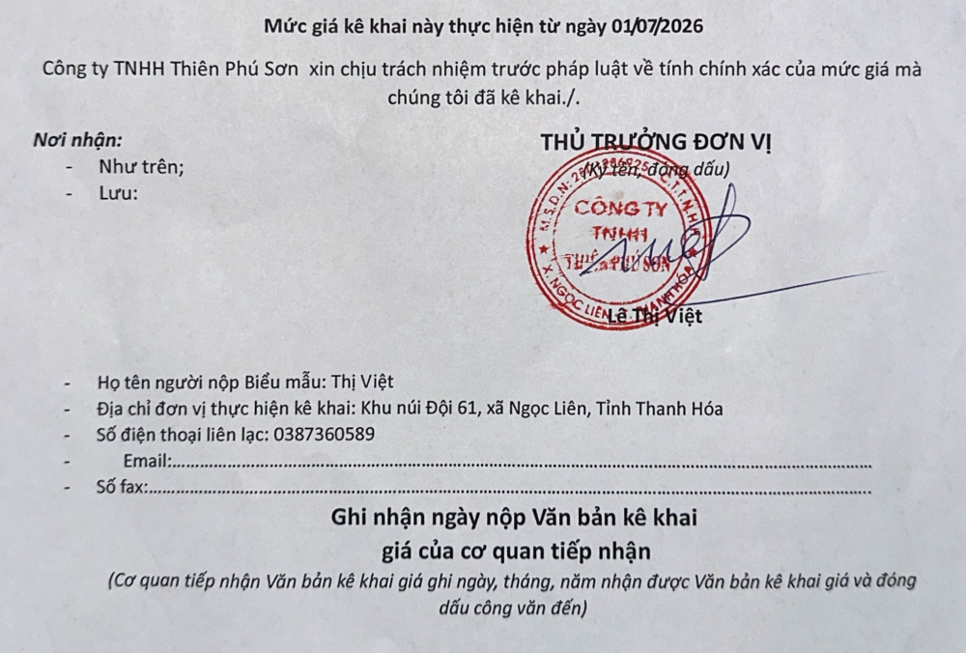
Và đóng dấu (hoặc kí số) treo trang 2
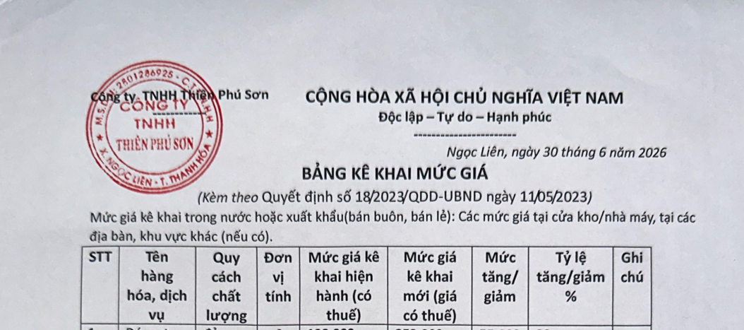
Bước 3: Scan Văn bản Kê khai giá này (trường hợp kí tay) - lưu.

Bước 4: Đồng thời in bảng Cập nhập giá VLXD được cung cấp trên wesite + Kí đóng dấu (hoặc kí số) - lưu.
(có mẫu Báo cáo giá tại đây: https://docs.google.com/spreadsheets/d/11Vo8sC1rRrIOKYY72FlpZVgacYuarQxL/edit?usp=sharing&ouid=102792706027264267554&rtpof=true&sd=true )
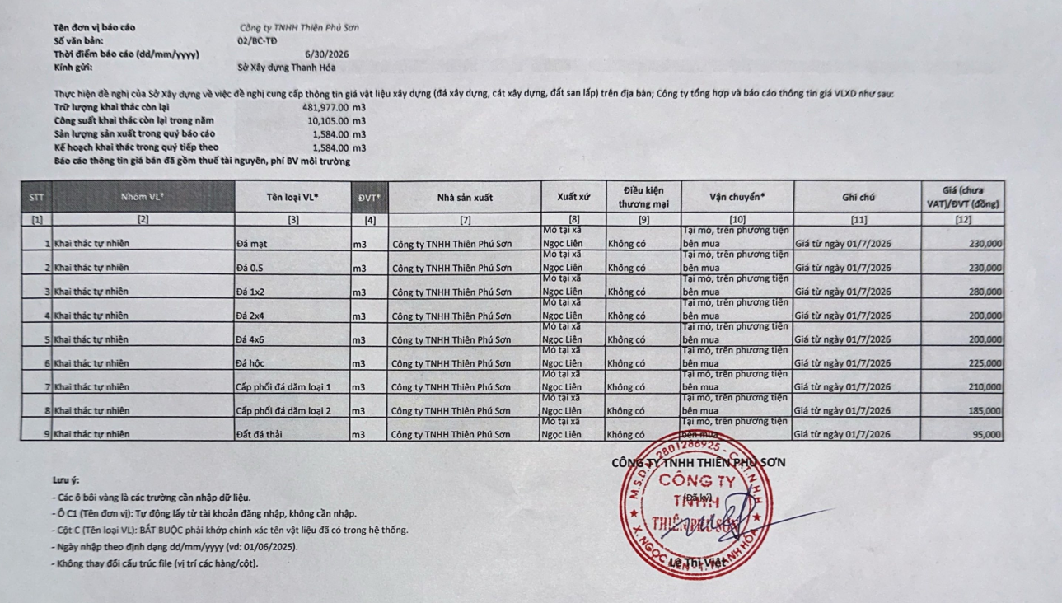
Lưu ý: Bảng cập nhật giá VLXD này cũng là bảng được tài lên website làm căn cứ đối chiếu.

Bước 5: Tải một số hóa đơn VAT điện tử thời điểm báo cáo (trong quý hoặc trong tháng trước đó).

Bước 6: Đăng nhập hệ thống TDOfice để gửi báo cáo (có hướng dẫn đăng nhập riêng)
File báo cáo gồm:
- Văn bản kê khai giá theo quy định Luật giá (tại bước 1).
- Bảng cập nhật giá VLXD (tại bước 4).
- Hóa đơn điện tử VAT (bước 5).
(lưu ý: gửi cùng một tệp trên TDOfice)
Bước 7: Bấm gửi file báo cáo về Sở XD – (Sở XD sẽ nhận được các tài liệu nêu trên để làm căn cứ báo cáo, quản lý nhà nước)
Trên đây là từng bước thực hiện việc gửi nhận hồ sơ kê khai giá (theo quy định của Luật giá 2024) qua hệ thống TDOfice Doanh nghiệp.

